

Proyecto Final TC1/TD

Sistema Stock

Versión:  **1.0**

Alumno: **Flores Fanelli Francisco Andrés**

Profesor: **Julian Rodriguez Escobedo**

Sede: **Castelar**

# 3.1. Documento Visión

## 3.1.2. Índice

3.1. Documento Visión 1

3.1.2. Índice 1

3.1.3. Historial de Revisión 2

G00. Descripción Global del producto 3

G01. Propósito 3

G02. Descripción funcional del producto y alcance 3

G03. Definiciones, Acrónimos y Abreviaciones 4

G04. Descripción de las personas participantes en el desarrollo del sistema de información y los usuarios (Roles) 4

G05.A Otros requisitos del producto 5

G05.A1. Estándares Aplicables 5

G05.A2 Requisitos de sistema 6

G05.A3 Requisitos de desempeño 6

G05.A4 Requisitos de entorno 6

G05.B Requisitos de documentación 6

G06 Diagrama de clases parcial 7

G06 Modelo de datos parcial 7

3.8. Documentos de aspectos técnicos que provee el sistema de información 7

3.8.1. Gestión de perfil de usuario 7

3.8.2. Gestión de Log In / Log Out del Sistema 9

3.8.3. Gestión de Múltiples Idiomas 11

3.8.4. Gestión de Bitácora y Control de Cambios 13

3.8.5. Gestión de Backup 15

3.8.6. Gestión de Dígitos Verificadores 16

3.8.7. Gestión de Encriptado 17

3.8.8. Esquema de Persistencia 18

G08 20

## 3.1.3. Historial de Revisión

|  |  |  |  |
| --- | --- | --- | --- |
| Fecha | Versión | Autor | Descripción |
|  |  |  |  |
|  |  |  |  |
|  |  |  |  |
|  |  |  |  |
|  |  |  |  |
|  |  |  |  |
|  |  |  |  |
|  |  |  |  |

# G00 Descripción Global del producto

La necesidad de poder llevar un control más exhaustivo del inventario nos lleva a informatizarlo de manera que se simplifique para los empleados.

Se espera además obtener información de ubicación y precios dependiendo de para quien son los productos.

La informatización permitirá un control total de los productos, tanto de las ventas como del stock remanente en el depósito.

El seguimiento, en un futuro podrá ser utilizado con la posibilidad de predecir posibles pedidos, antes de que el cliente realmente lo realice. Por lo tanto, evitar re pedidos sin justificación, evitando conservar stock sin movimiento.

## G01 Propósito

Proporcionar información sobre todos los productos, localización, precio y estados de los pedidos. Además de ayudar en la toma de decisiones futuras de compra.

## G02 **Descripción funcional del producto y alcance**

El sistema terminado deberá proporcionar información sobre todos los productos en stock, ya sea de manera física en los almacenes, como virtual, es decir stock en las editoriales.

Se podrá consultar como editar precios unitarios, y actualizar los mismo en listados de precios.

Con los datos estadísticos que se irán recolectando a lo largo del tiempo sobre los pedidos realizados, el sistema podrá sugerir generando ordenes de compra, dependiendo de la decisión de los encargados de ventas, adelantándose a las necesidades de los clientes y prevenir tanto pedidos duplicads. Es decir, ayudara en la toma de decisiones.

Alcance:

* Gestión de costos.
  + Costos por materiales
  + Costos por mano de obra
  + Costo tiempo productivo / improductivo
* Gestión Almacenes.
  + Administración de materia prima y materiales terminados
* Gestión de producción.
  + Seguimiento de procesos
    - Estados
    - Bloqueos
    - Requerimientos

## G03. Definiciones, Acrónimos y Abreviaciones

**Definiciones:**

|  |  |
| --- | --- |
| **Términos** | **Definición** |
| Hash | Código compuesto por número, símbolos y letras, el cual permitirá guardar de forma segura datos sensible para el sistema. |
| CORE | Capa de negocio del sistema |
| DATA ACCESS | Capa de Acceso a Datos |
| SERVICES | Capa de servicios |

**Acrónimos:**

|  |  |
| --- | --- |
| **Acrónimo** | **Definición** |
| OP | Orden de Pedido |
| OC | Orden de Compra |
| PROD | Productos |
| LIB | Productos Libros |
| BD | Base de datos |

**Abreviaturas:**

|  |  |
| --- | --- |
| **Abreviatura** | **Definición** |
| Auth | Autentificación, Acceso al sistema |

# G04. Descripción de las personas participantes en el desarrollo del sistema de información y los usuarios (Roles)

**Stakeholders:**

|  |  |  |
| --- | --- | --- |
| **Nombre** | **Descripción** | **Responsabilidad** |
| Vendedor | Responsable de realizar las ventas por mostrador, como por teléfono. | * Generar OC. * Generar OP. |
| Encargado de almacén | Responsable de organización en el almacén y separación de pedidos. | * Etiquetado de productos * Validación de existencias. |
| Empleado/ Operador sistema | Encargado de gestionar pedidos, actualización de precios y creación de listas. | * Generar OC * Gestionar precios unitarios * Validar pedidos |

**Usuarios:**

|  |  |  |
| --- | --- | --- |
| **Nombre** | **Rol** | **Acceso** |
| Vendedor | Administrativos | * Carga de pedidos * Facturación * Actualización de estado * Carga de OP. |
| Administrador | Administrador | * Creación, modificación y asignación Usuarios * Permisos * Actualización de Precios |
| Empleado administrativo | Usuario | * Vista general de los productos y precios * Actualización de productos * Actualización de precios |

# G05.A Otros requisitos del producto

## G05.A1. Estándares Aplicables

Aplicare los estándares:

* ISO 9000
* ISO 9126

## G05.A2 Requisitos de sistema

El sistema deberá componerse de datos de las ordenes de pedido, precio unitario, precio por listas, datos del cliente, para generar información útil, la cual mostrará de forma clara el estado de todos los pedidos.

Requisitos Técnicos:

Server:

* Windows Server 2018
* 32 GB RAM
* Microsoft Sql Server 2012 (minimo)
* Microprocesador Xeon generación 2017 en adelante / I9 13th en adelante
* Disco Rígido 3TB

Terminal:

* Windows 10 en adelante
* .Net 6
* 8Gb RAM
* Microprocesador I3 4th Generación
* Disco Rígido 200GB

## G05.A3 Requisitos de desempeño

El software debe solo mostrar información relevante para el usuario el cual consuma, además de ser rápido, en tiempo real.

El objetivo real del sistema es mostrar información para la toma de decisiones oportunas.

## G05.A4 Requisitos de entorno

El sistema deberá tener un entorno amigable, fácil de entender a primera vista.

Cada pantalla deberá presentar una guía la cual mostrará los pasos más importantes y que puedan no ser entendibles para usuarios nuevos.

El sistema deberá contar con mensajes entendibles en todos los pasos del proceso a realizar.

# G05.B Requisitos de documentación

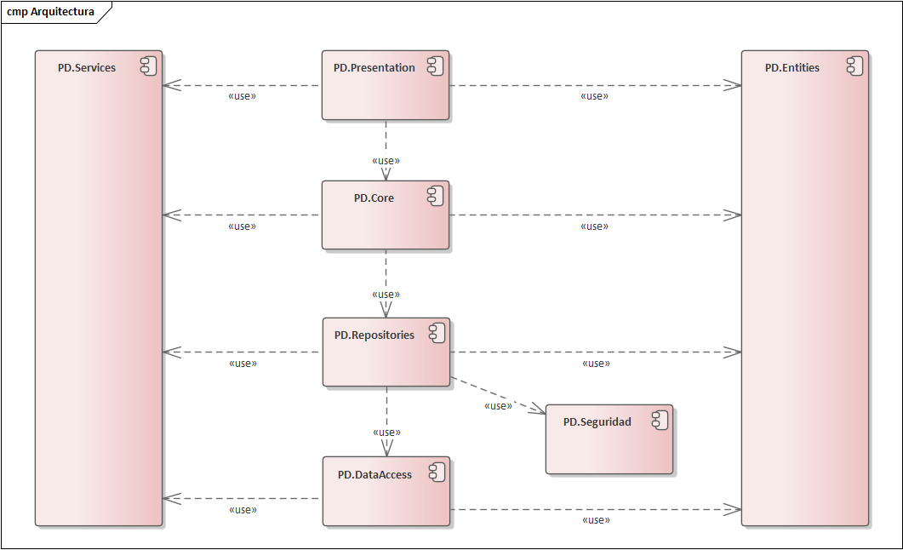

# G06 Diagrama de clases parcial

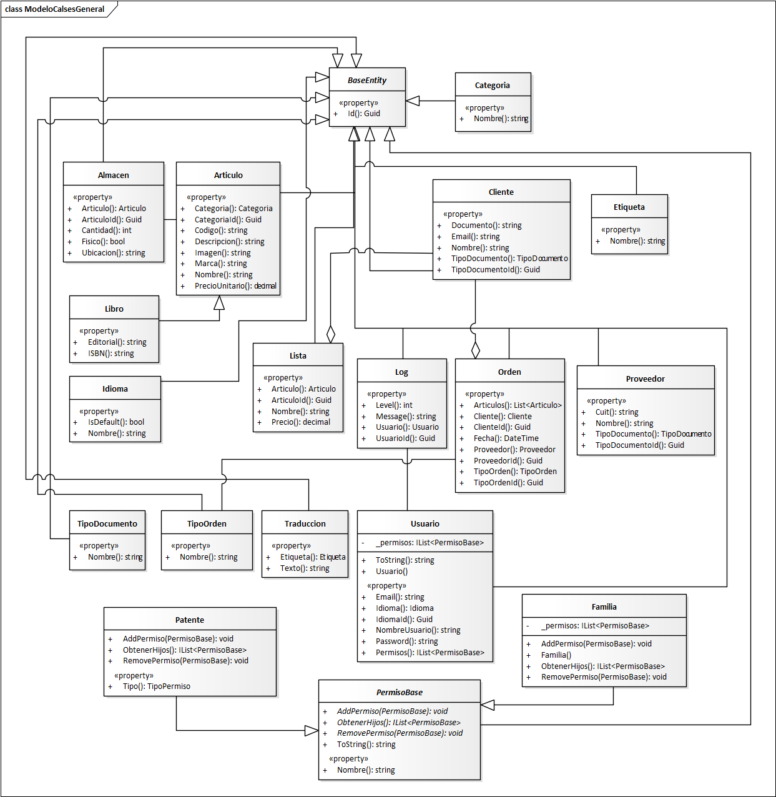

# G06 Modelo de datos parcial

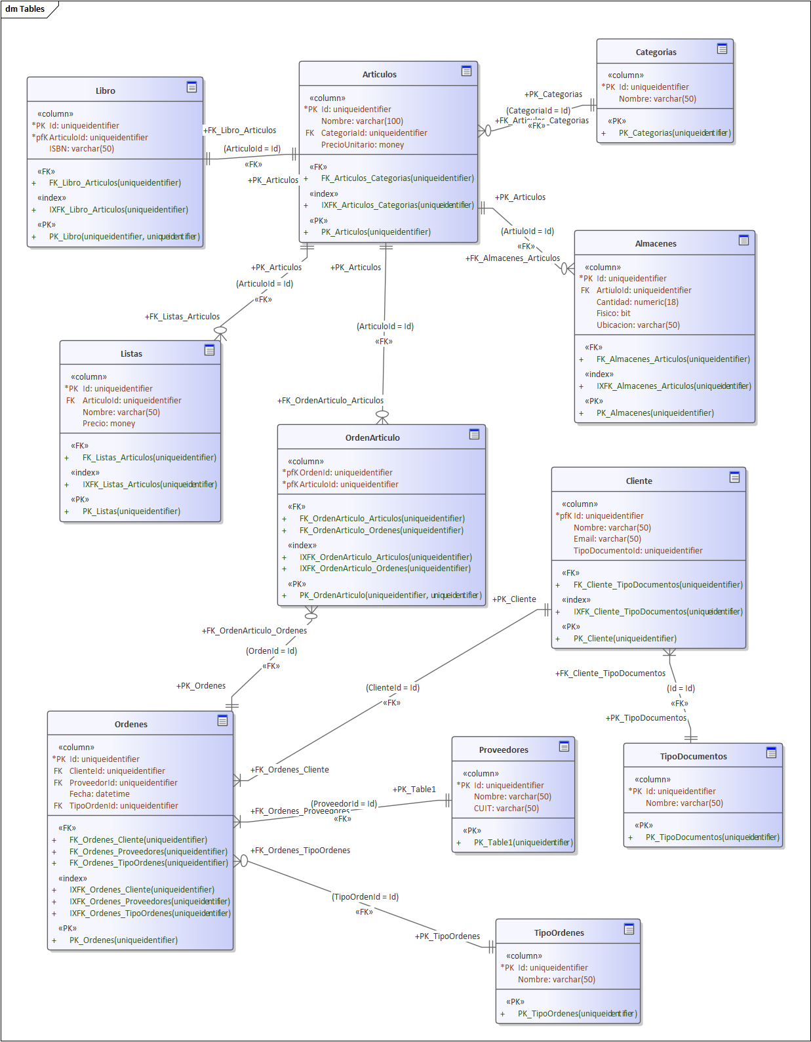

# 3.8. Documentos de aspectos técnicos que provee el sistema de información

## 3.8.1. Gestión de perfil de usuario

**Objetivo:**

Este apartado se encarga de administrar los accesos para todos los usuarios. Permitiendo o restringiendo el acceso al sistema y a las características.

**Descripción:**

Al momento de generar un usuario, a este se le asignaran ciertos permisos. Estos le permitirán acceder a ciertas secciones del sistema, como también restringir secciones en caso de no ser correspondientes al sector y o tareas.

El usuario siempre tendrá que autenticarse antes de poder acceder a cualquier función del sistema.

**Permisos Establecidos:**

G001.Gestión Productos

GA001. Alta Productos

GA002. Baja Productos

GA003. Edición Productos

GA004. Edición Precios

GA005. Actualización Masiva

G002. Gestión Listas

GL001. Alta Lista

GL002. Baja Lista

GL003. Modificación Lista

GL004. Actualización Masiva

G002. Gestión Usuarios

GU001. Crear Usuario

GU002. Baja Usuario

GU003. Eliminar Usuario

GU004. Crear Permisos

GU005. Crear Grupos

GU006. Establecer Permisos

G003. Gestión Pedidos

GP001. Cargar Pedido

GP002. Generar OC

GP003. Generar OP

G004. Gestión Almacenes

GS001. Actualizar Productos

GS002. Actualizar Ubicaciones

GS003. Generación Etiquetas Storage









## 3.8.2. Gestión de Log In / Log Out del Sistema

**Descripción:**

La sesión del usuario comienza su ciclo de vida desde que el usuario ingresa sus datos, usuario y contraseña. Para que luego la contraseña sea encriptada por el sistema, dando paso a la verificación ambos datos, comparándolos con los que ya se encuentran en la base de datos. De ser correcta la sesión es propiamente iniciada, guardando registro de todas las acciones que se hagan mientras esta esté viva.

Se le da fin a la misma, saliendo del sistema. Acción que también es registrada.









## 3.8.3. Gestión de Múltiples Idiomas

**Objetivo:**

El sistema debe tener la posibilidad de mostrar su interfaz en distintos idiomas. Además de permitir la modificación de ciertas palabras según lo necesite el usuario.

**Descripción:**

El sistema debe ser capaz de cambiar su interfaz dependiendo de la decisión del usuario, esto debe ser posible desde cualquier pantalla, no siendo necesario el reinicio de la aplicación para que este refleje los cambios.

Además, debe permitir agregar definiciones por el usuario, y o palabras para cada idioma.







## 3.8.4. Gestión de Bitácora y Control de Cambios

**Objetivo:**

El sistema debe implementar seguimiento a todos los movimientos de la HR. Ya sea un cambio de estado o error del sistema.

**Descripción:**

El sistema debe ser capaz de mantener un registro de todas las acciones/modificaciones realizadas por el usuario, además de las realizadas por el sistema.

Este historial/bitácora contendrá, el usuario que realizo la acción, una descripción breve de la acción, pantalla en donde se ejecutó el cambio (cuando aplique), fecha y hora.

Esta bitácora podrá ser consultada en cualquier momento.







## 3.8.5. Gestión de Backup

**Objetivo:**

La idea principal de realizar un resguardo de la información de las bases, es para tener la seguridad de que ante cualquier contratiempo los datos se encuentran guardados y con la posibilidad de restaurarlos.

**Descripción:**

Como una estrategia de resguardo de información, se deben realizar copias de seguridad de la base completa.

Se debe hacer diariamente un resguardo incremental, mientras que mensualmente se debería generar un “Copia” total. Lo cual daría como resultado archivos mensuales, permitiendo volver a un punto en el tiempo si se llega a dar cualquier falla.

**Nota:** No se debería tener los archivos de más de 3 meses hacia atrás a partir de la fecha actual.

El resguardo diario se realizará automáticamente, mediante un JOB creado en el gestor de bases de datos. Mientras que de forma manual se ejecutara un **Store Procedure** el cual lo exportara a un archivo con el formato: **YYYYMMDD-DBNAME.BAK**.



## 3.8.6. Gestión de Dígitos Verificadores

**Objetivo:**

Los dígitos verificadores se implementarán para proteger los datos de modificaciones erróneas. Y para evitar perdida de datos.

**Descripción:**

Se utilizará dígitos de verificaron vertical como horizontal, esto significa que todas las entidades críticas para el sistema contaran con una propiedad en la cual se guarde el mismo cada vez que se modifique y o consulte ese registro (digito horizontal).

Mientras que el digito vertical se utilizara realizando una concatenación de todos estos atributos en una misma entidad, y este se comparara antes de realizar una modificación.





## 3.8.7. Gestión de Encriptado

**Objetivo:**

El objetivo es que la información se asegure de forma segura, por lo tanto, de codifica la misma para que esta no pueda ser robada y o sustraída por elementos externos al sistema.

**Descripción:**

Se utilizará una clave MD5 con la cual se encriptarán los datos, esta también servirá para des encriptar los mismos.





## 3.8.8. Esquema de Persistencia

**Objetivo:**

Se espera poder persistir de modo permanente todos los datos del sistema. Por lo tanto, para implementar este requerimiento se utilizará una Base de datos relacional.

**Descripción:**

Se utilizará una base de datos relacional, el motor a utilizar será SQL Server, utilizando el método de ADO conectado. Es decir, mientras se requiera utilizar los datos de la base, se mantendrá abierta la conexión, realizando todas las operaciones mientras este se mantenga abierta, y cerrando la misma al finalizar.





# N01 Proceso de Negocio

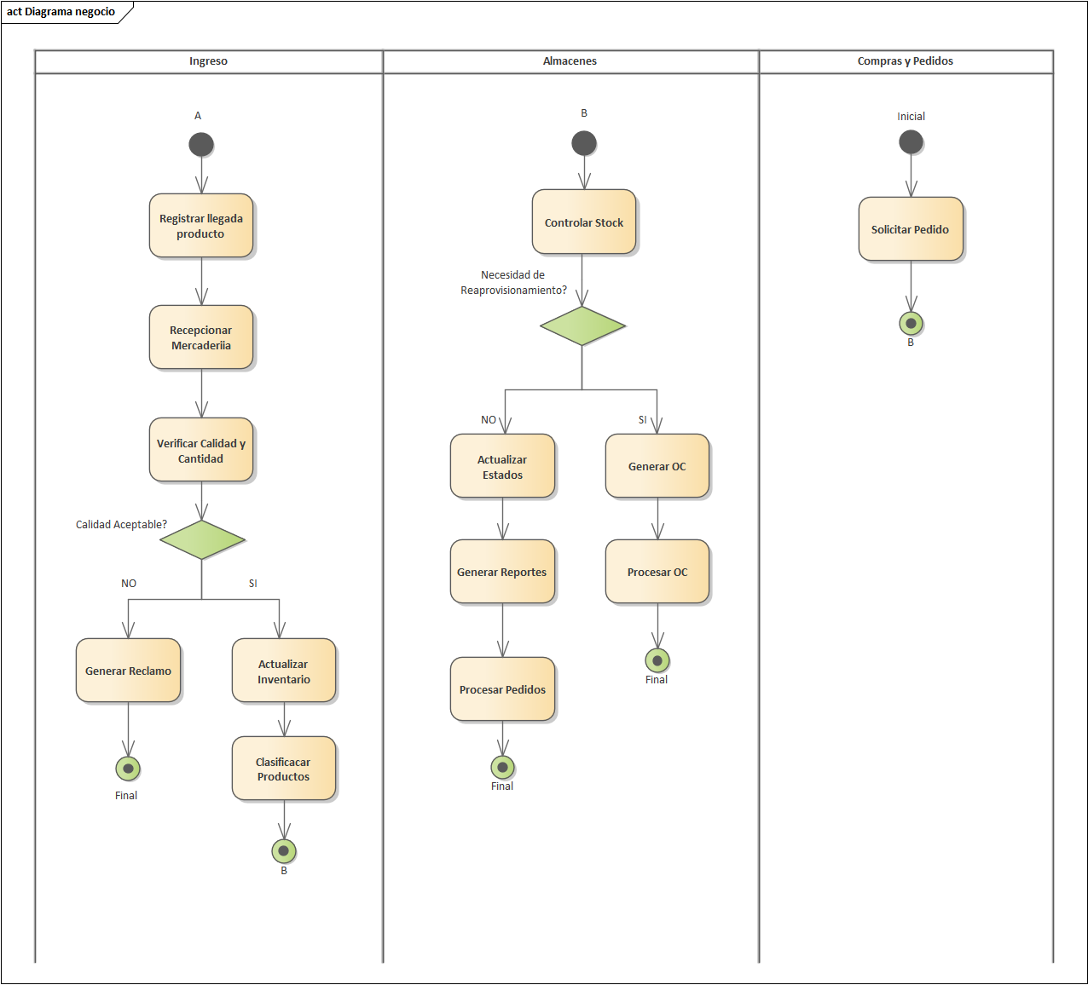

# N01.2 Casos de Uso de Negocio

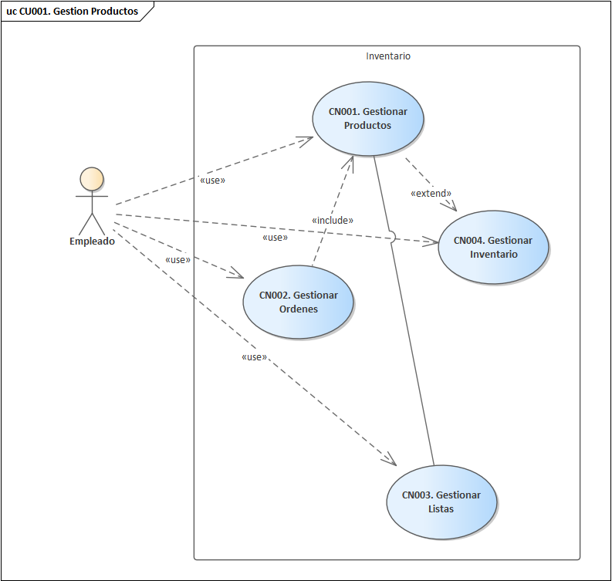

#### Especificación CN001: Gestionar Productos

|  |  |
| --- | --- |
| Nombre: | CN001: Gestionar Productos |
| Descripción: | El usuario, podrá administrar los productos ya sean artículos de librería como libros, pudiendo optar por agregar, actualizar o agregar productos, así como sincronizar los precios si el los valores individuales cambian.  El sistema deberá ser lo suficientemente claro como para generar advertencias de errores en los datos. |
| Actores | Empleado Administrativo |
| Pre-Condición | El usuario debe haber podido ingresar al sistema y debe tener permisos para realizar acciones sobre los productos. |
| Post-Condición | El usuario ser informado de que sus acciones fueron realizadas con éxito. |
| Eventos disparadores | El usuario requiere realizar acciones relacionados a los productos. |

|  |  |
| --- | --- |
| Flujo de Eventos | Caminos Opcionales |
| 1. El usuario ingresa a la interfaz de administración de artículos. 2. El sistema listara los artículos disponibles con los datos básico por pantalla. 3. El usuario seleccionara Creación de producto. 4. El sistema abrirá pantalla de carga de Producto. 5. El sistema muestra marcas y categorías para seleccionar. 6. El sistema muestra da opción de seleccionar Libros o Librería. 7. El sistema solicitara: Nombre, Precio Unitario, Descripción, Categoría, Marca. 8. El sistema solicitara como opcional: Imagen. 9. El sistema propondrá una lista por default. 10. El usuario ingresara los datos requeridos. 11. El usuario seleccionara categoría librería. 12. El sistema validara que:  - La Imagen no supere el límite permitido. - El Precio Unitario sea mayor a 0. - El Nombre no sea un espacio vacío. - Sea una categoría Valida. 13. El sistema guardara el Producto, agregándole un Id único, y generara un QR para este producto. 14. El sistema una vez valide y guarde los datos, mostrara por pantalla el QR generado, dando la opción de imprimir para adjuntar a los productos en su lugar de almacenaje. | Marca no disponible 5.1. El sistema no da la marca deseada.  5.2. El sistema habilitara el campo para completar la marca manualmente.  5.3. Una vez completado el guardado del producto, se agregar la marca a las demás.  No existe la lista deseada.  9.1. El usuario seleccionara un botón +, a la derecha del combo de listas.  9.2. El sistema abrirá la pantalla de listas.  9.3. El usuario dará de alta una nueva lista (CN003).  9.4. Una vez el usuario confirme la creación, el sistema volverá a la anterior pantalla con la nueva lista seleccionada.  El usuario selecciona categoría Libros.  11.1. El sistema habilitara los campos pertenecientes a libros, ISBN, Autor, Paginas, Fecha. |

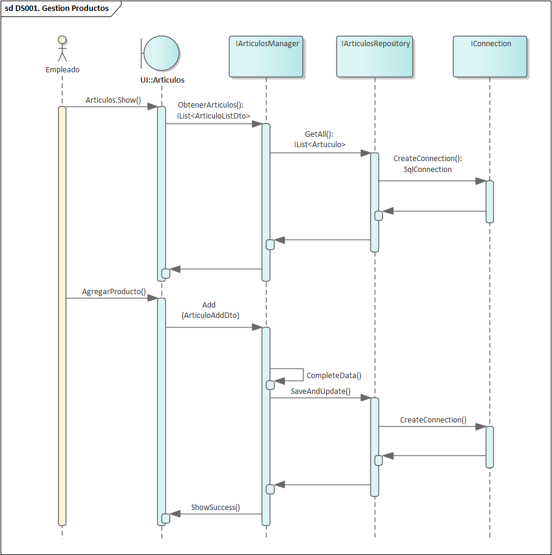

#### Especificación CN002: Gestionar Ordenes

|  |  |
| --- | --- |
| Nombre: | CN002: Gestionar Ordenes |
| Descripción: | El usuario, requerirá crear ordenes de pedido cuando los clientes soliciten artículos en cantidad o individualmente, ya sea artículos de librería como libros. |
| Actores | Empleado Administrativo / Vendedor |
| Pre-Condición | El cliente realiza pedido con el vendedor. |
| Post-Condición | OP generada |
| Eventos disparadores | El cliente requiere productos. |

|  |  |
| --- | --- |
| Flujo de Eventos | Caminos Opcionales |
|  |  |

#### Especificación CN003: Gestionar Inventario

|  |  |
| --- | --- |
| Nombre: | CN002: Gestionar Inventario |
| Descripción: | El usuario, podrá gestionar cantidades de los productos, así como su ubicación en los almacenes, ya sea física con virtual. |
| Actores | Empleado Administrativo/Encargado almacenes. |
| Pre-Condición | OP generada u OC generada. |
| Post-Condición | Productos actualizados. |
| Eventos disparadores |  |

|  |  |
| --- | --- |
| Flujo de Eventos | Caminos Opcionales |
|  |  |

#### Especificación CN004: Gestionar Listas

|  |  |
| --- | --- |
| Nombre: | CN004: Gestionar Listas |
| Descripción: | El usuario, podrá generar listas por tipo de cliente, ya sean personas o instituciones.  Permitiendo actualización masiva de precios como aumentos individuales. |
| Actores | Empleado Administrativo |
| Pre-Condición | Es requerido agrupar productos para un cliente en específico. |
| Post-Condición | Productos actualizados. |
| Eventos disparadores | Necesidad de redistribuir productos |

|  |  |
| --- | --- |
| Flujo de Eventos | Caminos Opcionales |
| 1. El usuario ingresa a la interfaz de Listas. 2. Este mostrara un listado preliminar de productos. Haciendo referencia a la Lista seleccionada. 3. El usuario seleccionara creación de una nueva lista. 4. El sistema solicitara un nombre, y un porcentaje de ganancia. 5. El usuario ingresará el porcentaje y el sistema mostrará los productos con su valor unitario (costo), el precio de venta al público, y el precio de venta para la lista y su porcentaje de ganancia. 6. El usuario guardara los cambios. 7. El sistema ofrecerá la posibilidad de agregar clientes a los cuales se les podría enviar la lista. 8. El sistema ofrecerá generar un reporte con la lista completa de productos. | El usuario requiere solo actualizar un solo producto.  3.1. El usuario selecciona una lista.  3.2. El usuario selecciona un producto.  3.3. El sistema muestra la interfaz del producto. |

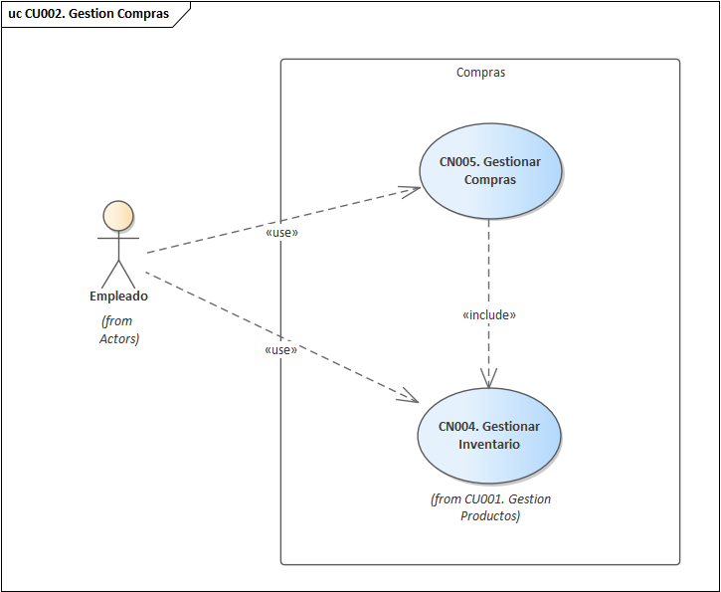

#### Especificación CN002: Gestionar Compras

|  |  |
| --- | --- |
| Nombre: | CN002: Gestionar Compras |
| Descripción: | El usuario,podrá generar las ordenes de compras teniendo en cuenta las necesidades de reabastecimiento y los ordenes de pedido vigentes. |
| Actores | Empleado Administrativo |
| Pre-Condición | El usuario debe haber podido ingresar al sistema y debe tener permisos para realizar acciones sobre las ordenes. |
| Post-Condición | El usuario ser informado de que sus acciones fueron realizadas con éxito. |
| Eventos disparadores | El usuario requiere realizar reabastecimiento. |

|  |  |
| --- | --- |
| Flujo de Eventos | Caminos Opcionales |
| 1. El usuario ingresa a la interfaz de administración de ordenes. 2. El sistema listara las OP existentes. |  |

